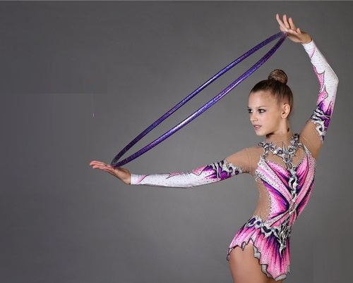
JIHOČESKÁ OBLASTNÍ KOMISE MODERNÍ GYMNASTIKY

TMK a KRO vypisuje školení – proškolení o prodloužení kvalifikace III. třídy k novým pravidlům moderní gymnastiky na období 2017 – 2020 pro aktivní rozhodčí se získanou kvalifikací III. třídy a trenérky s kvalifikací II. a III. třídy
Garant školeni a vedoucí školitel: Jarmila Zajoncová
Lektoři: Ivana Pokorná, Lada Csóka Kročáková,
Martina Špindlerová, Monika Bublíková
Datum: neděle 26.3.2017
Místo konaní: Hotel BUDWEIS
Mlýnská 6
České Budějovice
GPS: 48°58'36.39"N, 14°28'16.499"E
Účastnický poplatek: 500,- Kč
Průběh školení: 9:45 prezentace
10:00 začátek školení
S sebou: Pravidla FIG 2017 – 2020 (k dispozici na webu ČSMG) Knížku rozhodčí pro potvrzení prodloužení kvalifikace
Vyplněný registrační formulář, fotku pasového formátu, poplatek na vystavení registrační kartičky 50kč.

Na tomto školení Vám bude III. třída RO a TR prodloužena na další OH cyklus. Na školení není možné získat novou či vyšší kvalifikaci.

Přihlášky zasílejte do: 17. 3. 2017 na email: Martinaspindlerova@seznam.cz
(v přihlášce uveďte celé jméno, oddíl, prodloužení kvalifikace trenér, rozhodčí nebo trenér a rozhodčí)

